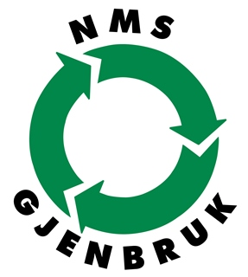
MEDARBEIDER
NMS GJENBRUK

Jeg melder meg til: Kryss ut:

Klargjøring av lokalet
Handyman / woman

Varebehandling

Vareutstilling

Markedsføring

Hente/bære varer

Mat
Salgsmedarbeider

Annet

Navn:
Tlf:
E-post:

Kontaktperson
Karianne M. Pleym, tlf 488 95 355
MEDARBEIDER
NMS GJENBRUK

Jeg melder meg til: Kryss ut:

Klargjøring av lokalet
Handyman / woman

Varebehandling

Vareutstilling

Markedsføring

Hente/bære varer

Mat
Salgsmedarbeider

Annet

Navn:
Tlf:
E-post:

Kontaktperson
Karianne M. Pleym, tlf 488 95 355
MEDARBEIDER
NMS GJENBRUK

Jeg melder meg til: Kryss ut:

Klargjøring av lokalet
Handyman / woman

Varebehandling

Vareutstilling

Markedsføring

Hente/bære varer

Mat
Salgsmedarbeider

Annet

Navn:
Tlf:
E-post:

Kontaktperson
Karianne M. Pleym, tlf 488 95 355

